京汉新城社区委员会学习记录
时间 | 2025年9月15日 | 地点 | 社区
主题 | 集中学习《习近平著作选读（第一卷）》  习近平总书记关于做好新时代党的统一战线工作的重要思想学习读本
参加人员 | 社区党员及干部
主持人 | 汪洋 | 记录人 | 郭怡阳
摘 要
为深入学习贯彻习近平新时代中国特色社会主义思想，进一步做好新时代社区统一战线工作，2025年9月15日，京汉新城社区党委组织全体党员及干部集中学习《习近平著作选读（第一卷）》及《习近平总书记关于做好新时代党的统一战线工作的重要思想学习读本》。
学习会由社区党委书记汪洋同志主持并领学。汪洋同志首先带领大家原原本本学习了《习近平著作选读（第一卷）》中关于“统一战线是党的事业取得胜利的重要法宝”等重要论述，深刻领会统一战线在凝聚人心、汇聚力量方面的关键作用。随后，她结合《学习读本》，重点围绕新时代统一战线的历史方位、重要意义、主要任务和工作重点进行了系统解读，特别强调了社区作为社会治理的基础单元，是统战工作的重要阵地，要将统战工作融入日常管理服务，广泛团结社区内的民主党派成员、无党派人士、民族宗教界人士、新的社会阶层人士、港澳台同胞和海外侨胞等各方面力量。
随后，在交流研讨环节，与会同志结合社区实际和各自岗位踊跃发言。网格员小李谈到：“我们网格内有个体工商户、自由职业者等新的社会阶层人士30余人，过去联系较少。通过学习认识到，必须主动加强联系服务，可以尝试建立‘新阶层人士联谊小组’，邀请他们参与社区协商、志愿服务，把他们紧紧团结在党组织周围。
大家一致认为，此次学习内容深刻、联系实际紧密，对做好社区层面统战工作具有重要指导意义。下一步，京汉新城社区党委将把统战工作摆在更加突出的位置，纳入基层党建总体布局，不断探索“党建+统战”工作新模式，努力把社区建设成为团结包容、和谐有序的幸福家园。

图一 大家认真学习中
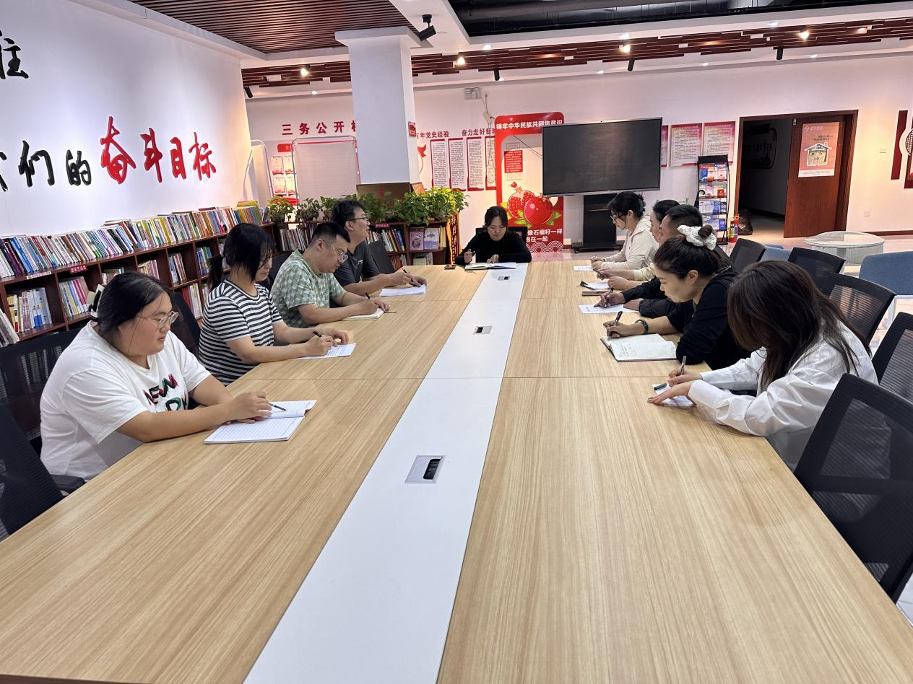
图二 大家认真学习中
